**Docente: Nome do docente**

**Identificação dos Autores**

Legenda:

XXX Outro coautor docente do Programa

XXX Coautor discente (aluno ou egresso do PPGEM ou aluno de graduação cadastrado em projeto do PPGEM no ano da publicação)

**Detalhamento da produção:**

**========================== 2018 ================================**

**CONGRESSOS NACIONAIS (1 artigo)**

1. PASSOS, A. G. ; Luersen, M.A. . An Open Source Package for Multi-Objective Optimization with Kriging Surrogates. In: 6th International Symposium on Solid Mechanics (MecSol 2018), 2018, Joinville, SC. Proceedings of the 6th International Symposium on Solid Mechanics (MecSol 2018), 2018

Informações sobre o artigo:

Área de concentração (do PPGEM): Mecânica dos Sólidos

Linha de pesquisa (do PPGEM): Mecânica dos Sólidos Computacional

Projeto (cadastrado no PPGEM): Análise e Otimização Estrutural de Materiais Compostos Laminados

Este artigo tem vínculo com trabalho do PPGEM concluído? Não

Se sim, ano de conclusão?

Se sim, indicar quem (nome do egresso):

**CONGRESSOS INTERNACIONAIS (2 artigos)**

1. LANHI, S. ; LUERSEN, M. A. ; MUÑOZ-ROJAS, P.A.Optimization of Periodic Truss Materials by NIAH Homogenization Method and Metamodeling. In: XXXVIII Ibero-Latin American Congress on Computational Methods in Engineering (CILAMCE 2018), 2018, Florianópolis, SC. XXXVIII Ibero-Latin American Congress on Computational Methods in Engineering (CILAMCE 2018), 2018.

Informações sobre o artigo:

Área de concentração (do PPGEM): Mecânica dos Sólidos

Linha de pesquisa (do PPGEM): Mecânica dos Sólidos Computacional

Projeto (cadastrado no PPGEM): Análise e Otimização Estrutural de Materiais Compostos Laminados

Este artigo tem vínculo com trabalho do PPGEM concluído? Não

Se sim, ano de conclusão?

Se sim, indicar quem (nome do egresso):

1. HERRERA, P. H. ; LUERSEN, M. A. ; KOIDE, R.M. Postbuckling optimization of a reinforced composite panel using discrete firefly algorithm. In: XXXVIII Ibero-Latin American Congress on Computational Methods in Engineering (CILAMCE2017), 2018, Florianópolis, SC. XXXVIII Ibero-Latin American Congress on Computational Methods in Engineering (CILAMCE 2018), 2018.

Informações sobre o artigo:

Área de concentração (do PPGEM): Mecânica dos Sólidos

Linha de pesquisa (do PPGEM): Mecânica dos Sólidos Computacional

Projeto (cadastrado no PPGEM): Análise e Otimização Estrutural de Materiais Compostos Laminados

Este artigo tem vínculo com trabalho do PPGEM concluído? Sim

Se sim, ano de conclusão? 2016

Se sim, indicar quem (nome do egresso): Rubem Matimoto Koide

**PERIÓDICOS (2 artigos)**

A2

1. PASSOS, A. G. ; Luersen, M. A. . Multiobjective optimization of laminated composite parts with curvilinear fibers using Kriging-based approaches. Structural And Multidisciplinary Optimization, v. Online, p. 1-13, 2018 (doi.org/10.1007/s00158-017-1800-7)

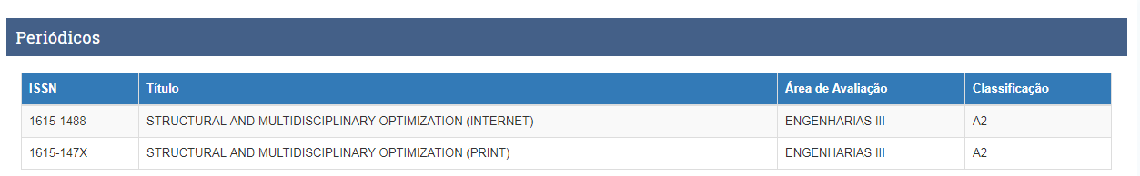

Informações sobre o artigo:

Área de concentração (do PPGEM): Mecânica dos Sólidos

Linha de pesquisa (do PPGEM): Mecânica dos Sólidos Computacional

Projeto (cadastrado no PPGEM): Análise e Otimização Estrutural de Materiais Compostos Laminados

Este artigo tem vínculo com trabalho do PPGEM concluído? Não

Se sim, ano de conclusão?

Se sim, indicar quem (nome do egresso):

B2

1. [FERREIRA, M. A.](http://lattes.cnpq.br/8758635915455759) ; [RODRIGUES, F. R. M.](http://lattes.cnpq.br/3781294735790469) ; BORGES, P. C. ; LUERSEN, M. A. . The effects of interbracket distance and gable bends on the force and moments in a segmented arch approach: a numerical-experimental study. LATIN AMERICAN APPLIED RESEARCH, v. 48, p. 63-67, 2018

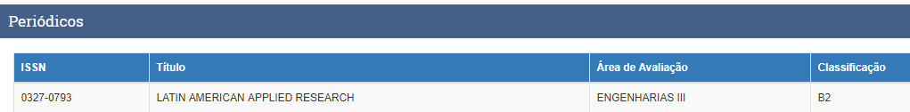

Informações sobre o artigo:

Área de concentração (do PPGEM): Engenharia de Materiais

Linha de pesquisa (do PPGEM): Caracterização de Materiais

Projeto (cadastrado no PPGEM): Desenvolvimento e Caracterização de Materiais Biomédicos

Este artigo tem vínculo com trabalho do PPGEM concluído? Não

Se sim, ano de conclusão?

Se sim, indicar quem (nome do egresso):

**===================== ATUALIZAÇÃO/CORREÇÃO 2017 ===========**

Inclusão ou correção das seguintes informações que não foram contabilizadas em 2017:

**INCLUSÃO (duas defesas e um artigo em congresso internacional com discente)**

Mestre Titulado em 2017)

1. JOÃO GUILHERME FARIAS. Análise de Desgaste de um Pistão de Bomba de Injeção a Diesel Combinando Ensaio Experimental e Simulação por Elementos Finitos. 2017. Dissertação (Mestrado em Engenharia Mecânica e de Materiais) - Universidade Tecnológica Federal do Paraná. Orientador: Marco Antônio Luersen.

Área de concentração (do PPGEM): Mecânica dos Sólidos

Linha de pesquisa (do PPGEM): Mecânica dos Sólidos Computacional

Projeto (cadastrado no PPGEM): Análise de Tensões de Contato/Desgaste via Método dos Elementos Finitos

Doutor Titulado em 2017

1. RUBEM MATIMOTO KOIDE. Aplicação de Regressão de Vetores de Suporte na Otimização em Flambagem e Pós-Flambagem de Estruturas Compósitas Laminadas. 2017. Tese (Doutorado em Engenharia Mecânica e de Materiais) - Universidade Tecnológica Federal do Paraná, Coordenação de Aperfeiçoamento de Pessoal de Nível Superior. Orientador: Marco Antônio Luersen.

Área de concentração (do PPGEM): Mecânica dos Sólidos

Linha de pesquisa (do PPGEM): Mecânica dos Sólidos Computacional

Projeto (cadastrado no PPGEM): Análise e Otimização Estrutural de Materiais Compostos Laminados

**CONGRESSOS INTERNACIONAIS**

1. FARIAS, J. G. ; LUERSEN, M. A. ; SILVA, C. H. . Wear analysis of a plunger of diesel injection pump combining experimental test and finite element simulation. In: 24th ABCM International Congress of Mechanical Engineering (COBEM 2017), 2017, Curitiba. Proceedings of the 24th ABCM International Congress of Mechanical Engineering (COBEM 2017), 2017. v. Online..

Área de concentração (do PPGEM): Mecânica dos Sólidos

Linha de pesquisa (do PPGEM): Mecânica dos Sólidos Computacional

Projeto (cadastrado no PPGEM): Avaliação de Tensões de Contato/Desgaste com Auxílio de Simulação Numérica por Elementos Finitos

Este artigo tem vínculo com trabalho do PPGEM concluído? Sim

Se sim, ano de conclusão? 2016

Se sim, indicar quem (nome do egresso): João Guilherme Farias

**CORREÇÃO**

Alterar o Qualis do artigo abaixo de B1 para A2

Mohammadzadeh, R., Akbari, A., Drouet, M. Microstructure and Wear Properties of AISI A2 Tool Steel on RF Plasma Nitriding at Different N2–H2 Gas Compositions, Applied Surface Science, v. 278, pp. 596–599, 2015.

